инструкция для ПОДКЛЮЧЕНИЯ К GOOGLE MEET

1 | Для участия в видеоконференции необходимо использовать браузер Google Chrome.  Для того, чтобы мы могли идентифицировать участников конференции просьба использовать в аккаунте Google свои имя и фамилию |  | 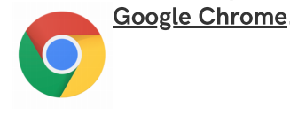
2 | В программе конференции, которая будет вам разослана по почте будет находиться ссылка на подключение к видеоконференции: ССЫЛКА НА ПОДКЛЮЧЕНИЕ К КОНФЕРЕНЦИИ. |  | ПРОГРАММА
3 | Перейдя по ссылке, необходимо разрешить доступ к камере и микрофону. Для этого нажать на значок видеокамеры справа в адресной строке и выбрать – «Предоставить сайту доступ к камере и микрофону» | 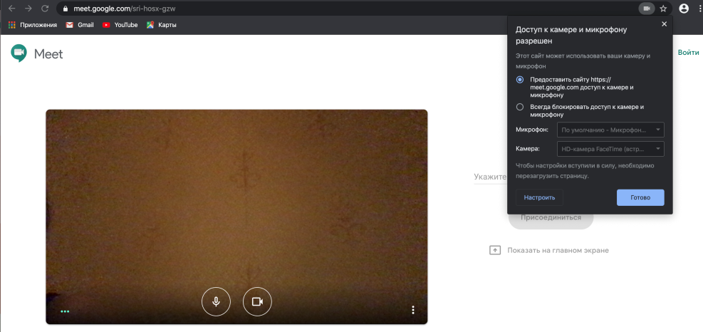
4 | Нажать «Присоединиться». | 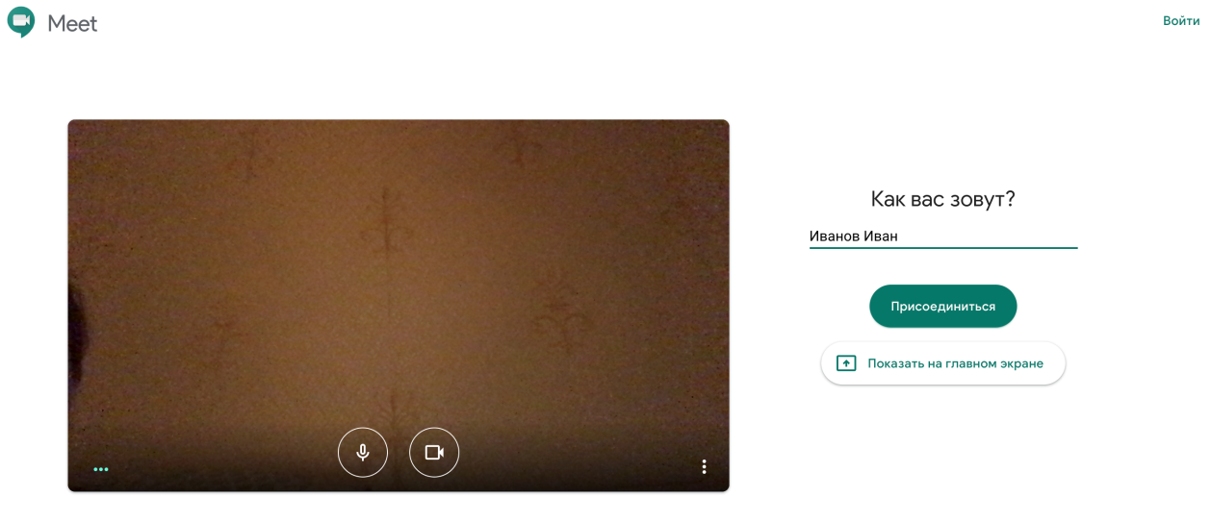
5 | Далее Вы увидите запись: «Отправка запроса…». Через несколько секунд Вас присоединят к встрече. | 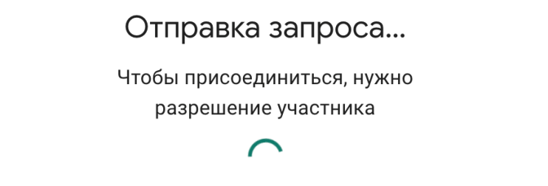
6 | Вы являетесь участником встречи. Увидите следующее: Ваше изображение будет находиться в верхнем правом углу, в центре экрана изображение других участников. | 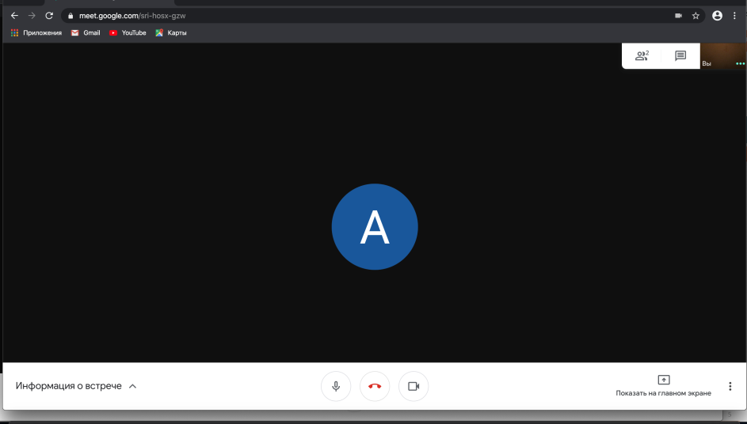
7 | Чтобы отключить/включить микрофон, необходимо нажать на соответствующий элемент. | 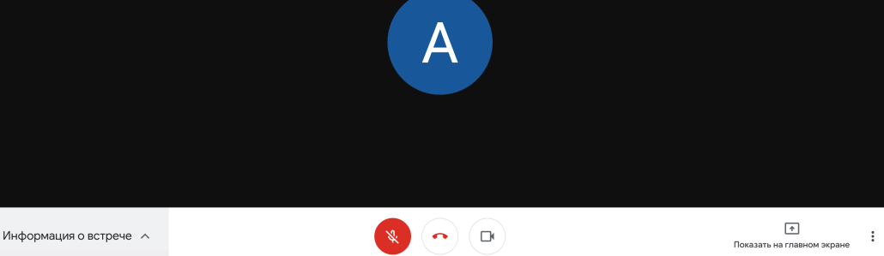  ВКЛЮЧЕНИЕ и  ОТКЛЮЧЕНИЕ микрофона
8 | Чтобы отключить/включить камеру, необходимо нажать на соответствующий элемент. | ВКЛЮЧЕНИЕ и  ОТКЛЮЧЕНИЕ камеры
9 | Для завершения видеоконференции необходимо нажать на красную трубку. | 

